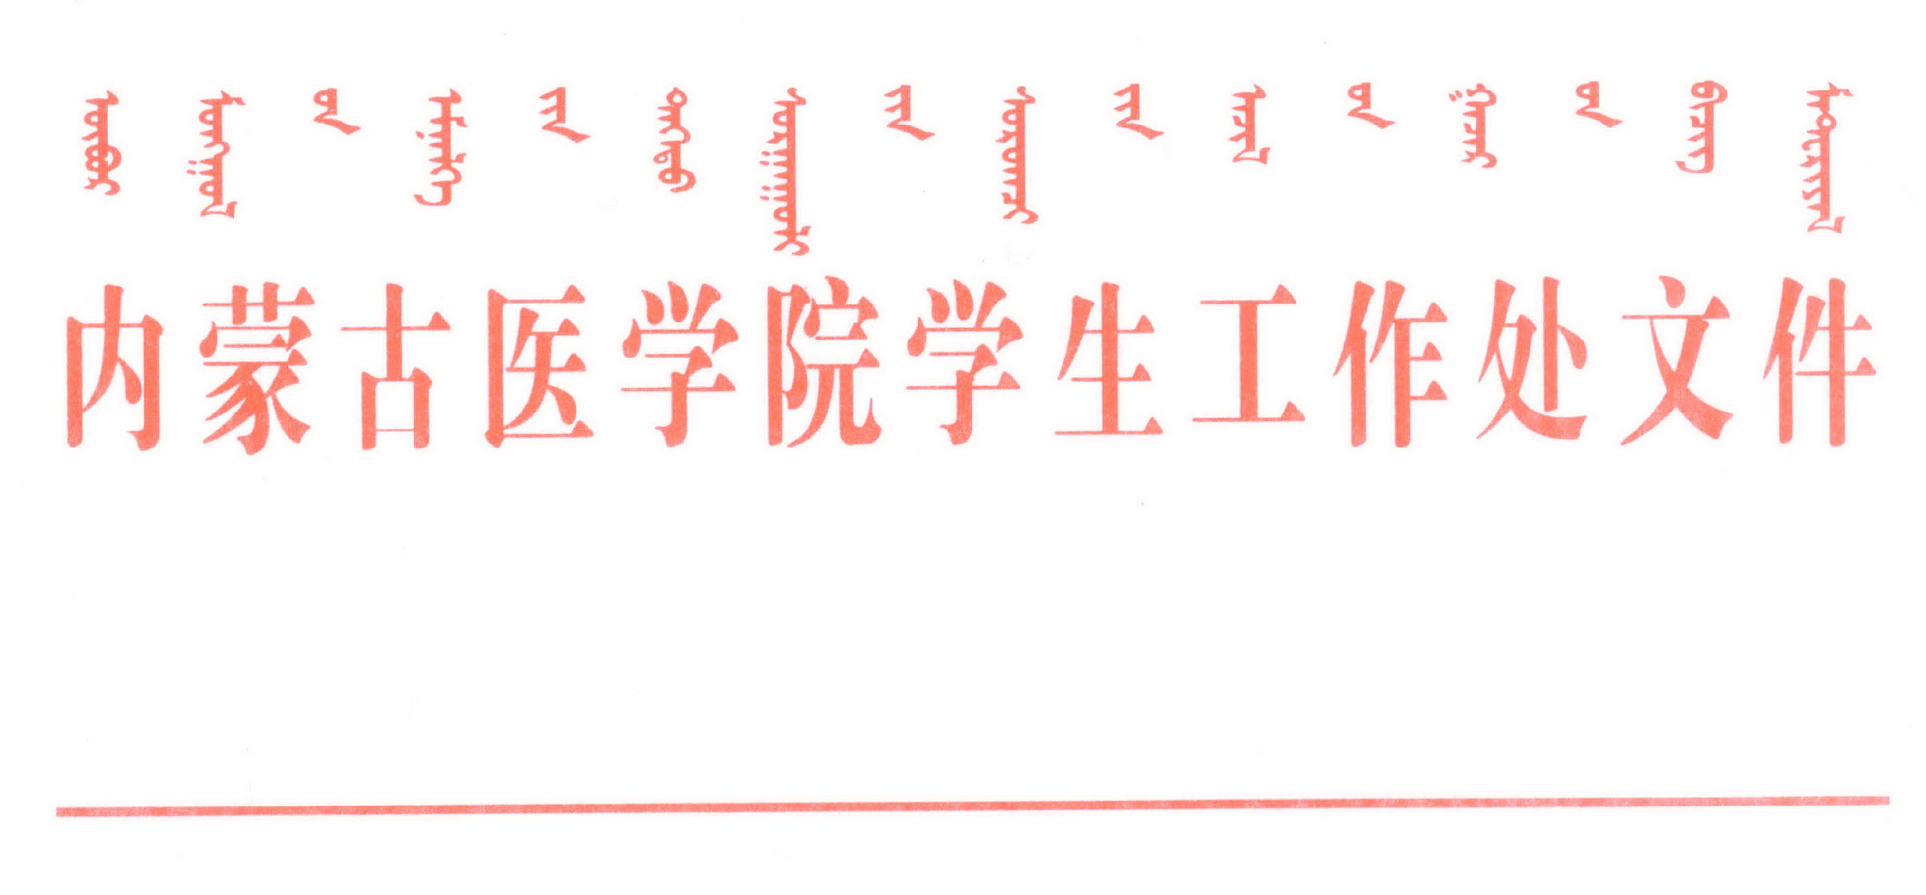

内医学工字[2011] 6号

关于开展内蒙古医学院2010-2011学年度自治区级“优秀大学毕业生”、“三好学生”、“优秀
学生干部”评选活动的通知
各学院（部）：
根据内蒙古自治区教育厅《关于开展2010—2011学年度全区普通高校 “优秀大学毕业生”、“三好学生”、“优秀学生干部”评选活动的通知》（内教学工字[2011]5号）精神，为全面贯彻党的教育方针，培养和造就社会主义事业建设者和接班人，促进大学生提高自身素质，根据《内蒙古自治区普通高等学校学生表彰奖励办法》（内教学发〔1999〕9号），经学校研究，决定开展内蒙古医学院2010—2011学年度自治区级“优秀毕业生”、“三好学生”、“优秀学
生干部”评选活动。现将有关事宜通知如下：
一、评选原则
2010—2011学年度的评选工作按照《关于印发内蒙古自治区普通高等学校学生表彰奖励办法》的要求进行。
二、评选推荐范围
在校的全日制专、本、研学生，2010级学生不参评。
三、评选推荐标准
（一）优秀大学毕业生
1．认真学习马列主义、毛泽东思想、邓小平理论和“三个代表”重要思想，自觉践行科学发展观，坚持四项基本原则，拥护党的路线、方针、政策；热爱祖国、热爱家乡、热爱社会主义；遵守法律法规，自觉维护安定团结和民族团结；树立正确的择业观，志愿到祖国最需要的地方创业。
2．热爱所学专业，专业知识扎实，学习成绩优秀；毕业论文或毕业设计优秀；创新意识和实践能力强。
3．积极参加学校组织的各项活动；身体素质好，达到国家规定的体育锻炼标准；有一定的文学艺术修养。
4．团结同学，热爱集体，热爱劳动；品德优秀，文明礼貌，模范遵守学校的规章制度，勇于同不良现象作斗争。
5.在校期间综合测评平均成绩在全年级名列前三分之一以内。
6.本科毕业生在校期间累计获得三次以上（含三次）、专科毕业生累计获得二次以上（含二次）校级优秀学生、优秀团员、优秀学生干部或优秀团干部荣誉称号。
（二）三好学生
1．认真学习马列主义、毛泽东思想、邓小平理论和“三个代表”重要思想，自觉践行科学发展观，坚持四项基本原则，拥护党的路线、方针、政策；热爱祖国、热爱家乡、热爱社会主义；遵守法律法规，自觉维护安定团结和民族团结。
2．热爱所学专业，学习勤奋，成绩优秀；积极参加科技活动和社会实践活动，不断提高创新意识和运用所学知识解决实际问题的能力。
3．积极参加学校组织的各项活动；身体素质好，达到国家规定的体育锻炼标准；有一定的文学艺术修养。
4．团结同学，热爱集体，热爱劳动；品德优秀，文明礼貌，模范遵守学校的规章制度，勇于同不良现象作斗争。
5．获得本学年度校级“优秀学生”荣誉。
（三）优秀学生干部
1．认真学习马列主义、毛泽东思想、邓小平理论和“三个代表”重要思想，自觉践行科学发展观，坚持四项基本原则，拥护党的路线、方针、政策；热爱祖国、热爱家乡、热爱社会主义；遵守法律法规，自觉维护安定团结和民族团结。
2．积极主动创造性地开展学生工作，组织能力强，工作成绩突出，在学生中能够起到模范带头作用。
3．热爱所学专业，学习勤奋，成绩优秀；身体素质好，达到国家规定的体育锻炼标准；有一定的文学艺术修养。
4．团结同学，热爱集体，热爱劳动；品德优秀，文明礼貌，模范遵守学校的规章制度，勇于同不良现象作斗争。
5．获得本学年度校级“优秀学生干部”荣誉。
四、评选、推荐工作要求
1．评选推荐工作要在学校的统一领导下进行，具体工作主要由学校学生处承担。各学院（部）要成立相应评选推荐工作小组，负责本单位评选推荐工作的具体实施。
2．自治区“优秀大学毕业生”、“三好学生”、“优秀学生干部”候选人的提名须在所在班级充分酝酿，通过民主评选公示产生。
3．推荐名额：各学院（部）要按分配名额（见附件3），推荐“全区优秀大学毕业生”、“全区三好学生”、“全区优秀学生干部”候选人，不得超额推荐。
4．各学院（部）要按要求填写上报登记表（一式两份）和花名册（纸质版和电子版，需有领导签字）（见附件1、2），于2010年3月25日前报学生处，逾期不予受理。
5．对在见义勇为、舍己救人、拾金不昧、发明创造等方面事迹突出、在当地有重大影响的学生，可适当放宽在智育、体育方面的评选条件，破格参加自治区级“三好学生”、“优秀学生干部”、“优秀大学毕业生”评选，需要提供相关证明材料。
联 系 人：刘 锦
联系电话：0471-6657766
电子邮箱：liujin_800404@163.com

附件：1．“三好学生”、“优秀学生干部”、“优秀大学毕业生”登记表
2．内蒙古自治区高校“三好学生”、“优秀学生干部”
“优秀大学毕业生”花名册
3．内蒙古自治区“三好学生”、“优秀学生干部”、“优秀大学毕业生”名额分配表
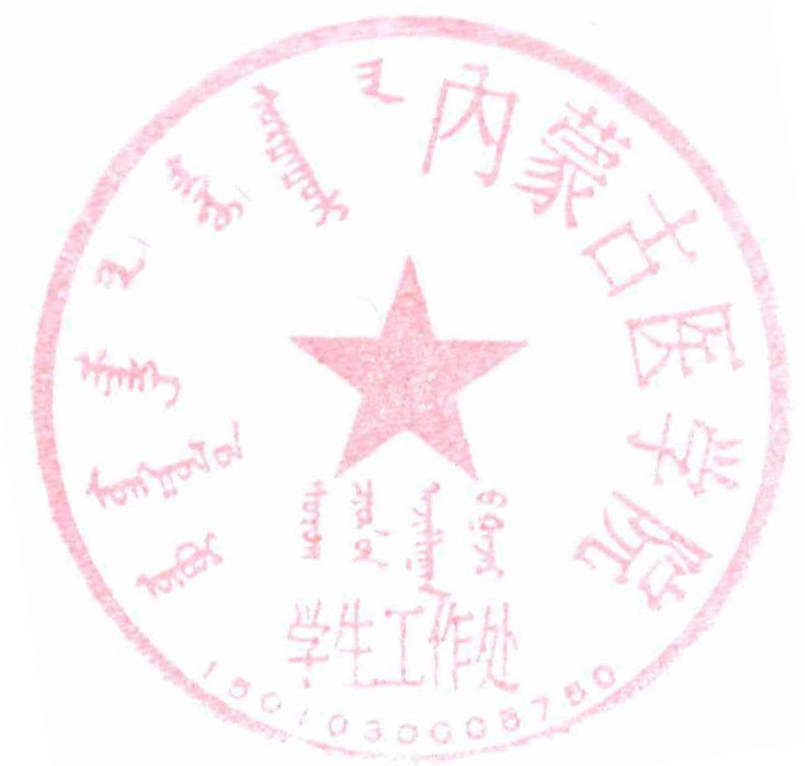

内蒙古医学院学生工作处
二〇一一年三月十六日

附件2
内蒙古自治区高校三好学生、优秀学生干部、优秀毕业生花名册
公章：
编号 | 姓名 | 性别 | 年龄 | 民族 | 籍贯 | 政治面貌 | 任何社会工作 | 所在学校年级系及所任职务 | 备注
1
2
3
4
5
6
7
8
9
10
11
12
13
14
15
此表要求EXCEL格式

附件3：
内蒙古自治区“三好学生”、“优秀学生干部”、“优秀大学毕业生”名额分配表
序号 | 学 院 | 三好学生 | 优秀学生干部 | 优秀大学毕业生
1 | 基础医学院 | 24 | 22 | 9
2 | 药学院 | 15 | 14 | 27
3 | 中医学院 | 13 | 12 | 15
4 | 蒙医药学院 | 10 | 9 | 15
5 | 公共卫生学院 | 3 | 3 | 3
6 | 人文社会科学学院 | 3 | 2 | 3
7 | 卫生管理学院 | 4 | 4 | 6
8 | 外国语学院 | 3 | 2 | 4
9 | 计算机信息学院 | 4 | 4 | 9
10 | 护理学院 | 13 | 12 | 37
11 | 研究生学院 | 10 | 9 | 25
12 | 国际教育学院 | 3 | 2 | 0
13 | 临床医学部 | 14 | 12 | 32
14 | 第一临床医学院 | 3 | 2 | 8
15 | 附属人民医院 | 3 | 3 | 7
16 | 校学生会 | 0 | 8 | 0

